Эм-20 Физика 27.10.2020
Задание для обучающихся с применением дистанционных образовательных
технологий и электронного обучения.
Дата: 27.10.2020г.
Группа: Эм-20
Учебная дисциплина: Физика
Тема занятия: Закон сохранения импульса и реактивное движение.
Выполненное задание оформите в текстовом редакторе и прикрепите в разделе "Моя работа" в Гугл классе.
Срок выполнения задания: 27.10.2020.
Задание:
Выписать:
- Что называют импульсом тела? Формулу для расчёта импульса тела.
- Закон сохранения импульса (формулировка и формула)
- Примеры применения закона сохранения импульса тела
- Ответить на вопросы теста.
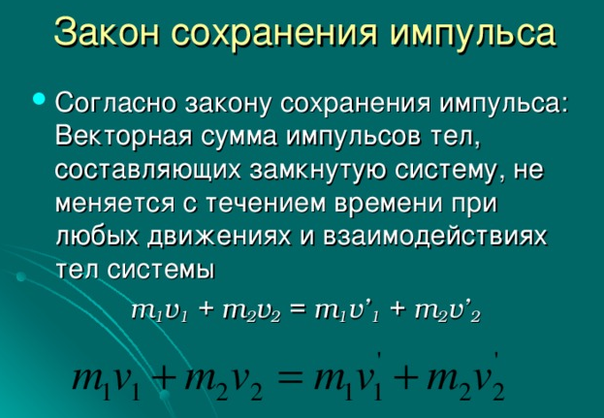
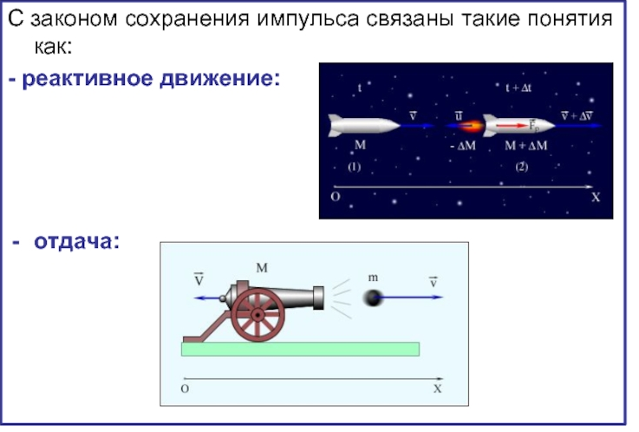

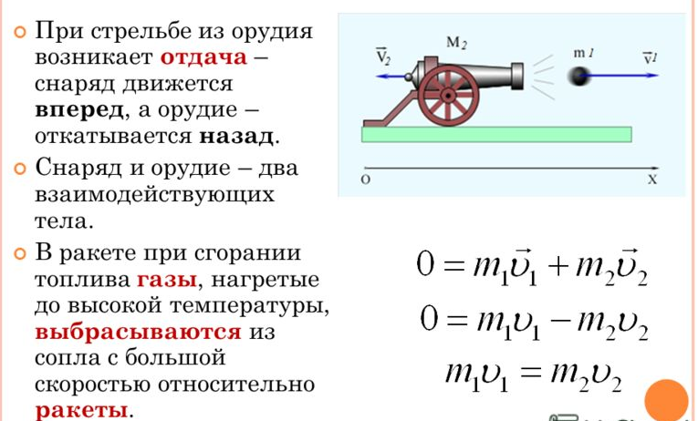

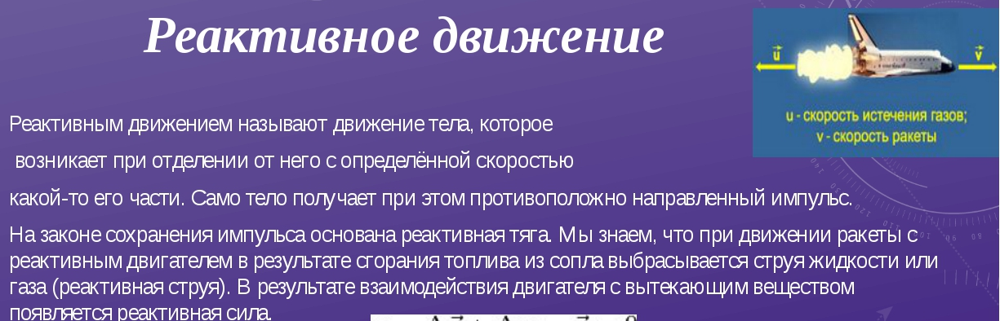
Реактивная тяга – это сила, возникающая в результате истечения газов из сопла летательного аппарата с определённой скоростью.
Примеры реактивного движения
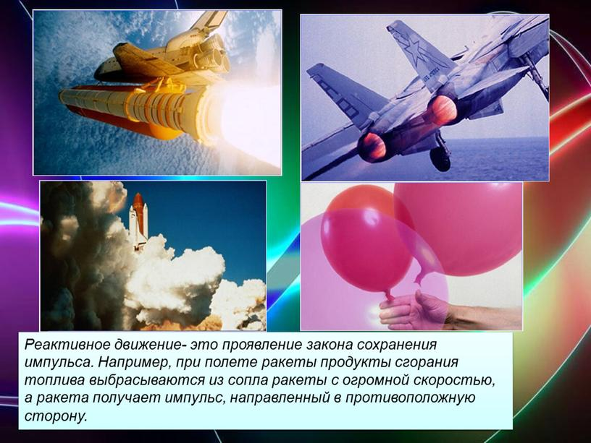
Тест
- Импульс тела зависит от...
Выберите несколько из 4 вариантов ответа:
А. Массы тела Б. Ускорения тела В. Скорости тела Г. Веса тела

- Выберете верные утверждения
А. Импульс материальной точки - это скалярная величина
Б. Используя понятие импульса можно сформулировать второй закон Ньютона
В. Импульс тела зависит от формы тела

- Абсолютно упругий удар - это...
Выберите один из 4 вариантов ответа:
А. Удар, при котором два тела сцепляются и продолжают движение, как одно тело.
Б. Удар, при котором деформацией тел можно пренебречь
В. Удар, при котором выполняется закон сохранения импульса
Г. Удар, при котором не выполняется закон сохранения импульса

- Выберете верные утверждения
А. Изменить импульс системы могут только внешние силы
Б. Изменить импульс системы могут как внутренние, так и внешние силы
В. Закон сохранения импульса выполняется при условии, что сумма внешних сил, действующих на систему, равна нулю
Г. Закон сохранения импульса выполняется при условии, что сумма внешних и внутренних сил, действующих на систему, равна нулю
Е. Закон сохранения импульса выполняется при любых условиях
5. Реактивная тяга - это...
Выберите один из 4 вариантов ответа:
А. Сила Б. Явление В. Мощность Г. Тип двигателя

6. Выберете примеры реактивного движения
Выберите несколько из 4 вариантов ответа:
А. Движение сверхзвукового истребителя
Б. Движение воздушного шарика, из которого выходит воздух
В. Движение гоночного автомобиля
Г. Прыжок с шестом.
Бланк ответов
№ вопроса | 1 | 2 | 3 | 4 | 5 | 6
Ответ

